Около двух тысяч молодых специалистов нашли себя в обеспечении безопасности столицы и ее жителей
15.12.2021
Около двух тысяч молодых специалистов нашли себя в обеспечении безопасности столицы и ее жителей. Они спасают людей на воде, тушат пожары, принимают экстренные вызовы, обслуживают вертолеты, обучают спасательному делу вновь поступающих работников и проходящих переподготовку коллег.
9 лет работает в Московской городской поисково-спасательной службе на водных объектах спасатель Юрий Есиков.
Юра родился в Москве в 1988 году. Окончил школу, служил в ракетных войсках стратегического назначения. После армии поступил в техникум.
«Во время учёбы решил стать участником проекта «Я спасатель», – вспоминает Юрий. – Захотел попробовать себя в благом деле помощи людям и стал добровольцем. На протяжении года, в свободное от учёбы время, помогал работникам поисково-спасательной станции «Мещерская» следить за безопасностью на воде и твёрдо для себя решил связать свою дальнейшую жизнь с профессией спасателя. Как только окончил техникум, устроился сюда работать».
Спустя год после начала работы в ГКУ «МГПСС» Юрий Есиков в составе сводной группировки был направлен на Дальний Восток для оказания помощи жителям затопленных районов Комсомольска-на-Амуре. За эту командировку он удостоен нагрудного знака МЧС России «Участнику ликвидации последствий чрезвычайной ситуации».
Юрий планомерно совершенствует и улучшает свои знания и навыки. Работая в Московской городской поисково-спасательной службы на водных объектах, он оканчивает в 2016 году Московский финансово-промышленный университет. Следом поступает в Московский финансово-промышленный университет «Синергия», успешно став магистром по специальности «Менеджмент» в 2019 году. За время трудовой деятельности проходит путь от простого спасателя до спасателя 1 класса. Получает специальность судоводителя, водолаза 4 разряда, машиниста компрессорных установок и стропальщика. Аттестован на проведение горноспасательных и газоспасательных работ.
Юрий – альпинист России и промышленный альпинист. Благодаря своему увлечению он неоднократно участвовал в альпинистских сборах в Архызе, а в 2016 году, в составе группы единомышленников из Московской городской поисково-спасательной службы на водных объектах, покорил гору Эльбрус.
«Уже много лет я состою в сборной команде ГКУ «МГПСС», – рассказывает Есиков. – Спорт очень важен для меня. Я постоянно участвую в различных состязаниях – спасательное многоборье, соревнования по ликвидации последствий ДТП, соревнования на звание лучшего спасателя города Москвы, триатлон, бег, плавание… было и участие в «Гонке героев».
Своей главной заслугой Юрий считает спасение жизни 14 человек, за что был награждён медалью МЧС России «За спасение погибающих на водах», ведомственными наградами и благодарностями. Кроме того, наш герой активно пропагандирует безопасное поведение на водоёмах среди подрастающего поколения, участвуя в профилактических занятиях со школьниками.
«Наша работа важна, ведь она приносит пользу обществу, – говорит Юрий. – Зачастую мы сталкиваемся с агрессией и непониманием, мол, мешаем людям «культурно» отдыхать. Но вода редко прощает ошибки. Именно поэтому за нашими замечаниями и предупреждениями стоит лишь одна благая цель – огородить москвичей от беды, обезопасить отдых на водоёме и не дать горю прийти в их семьи».
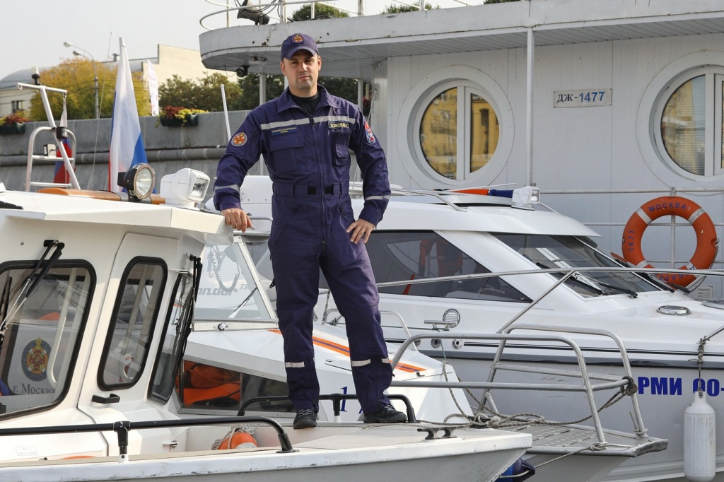

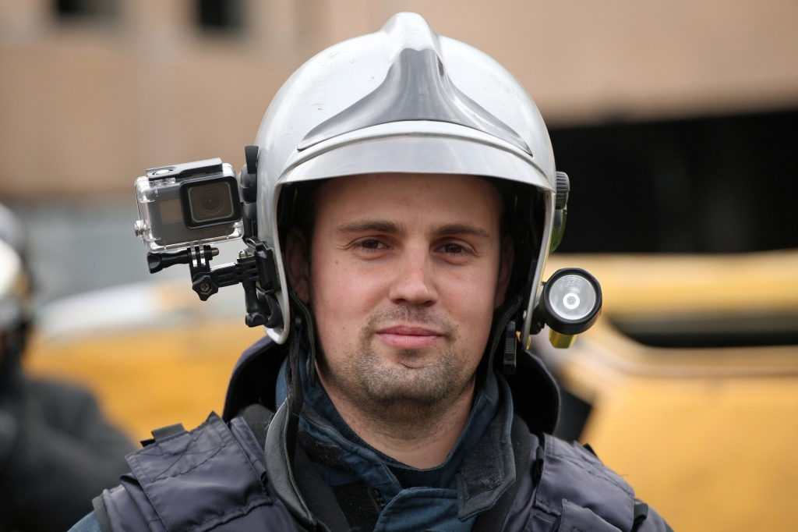
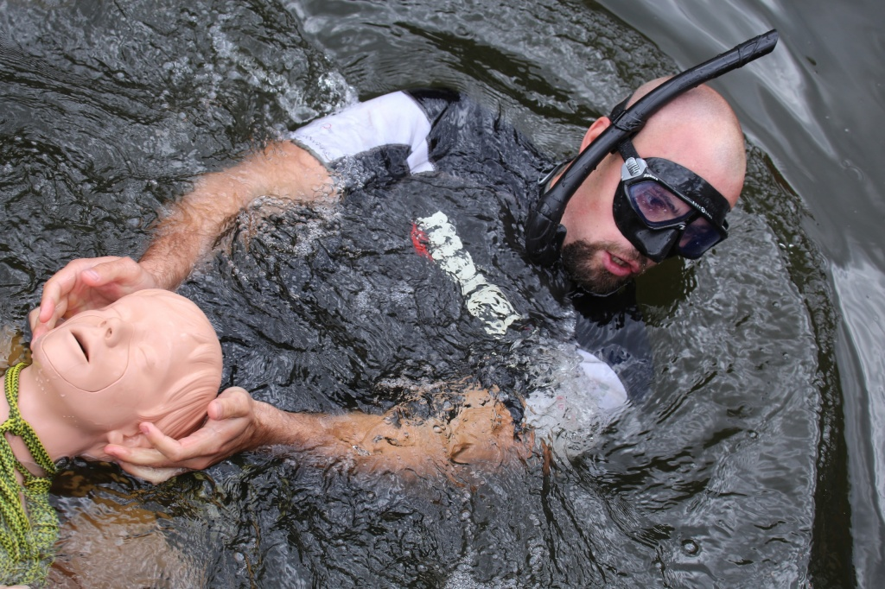


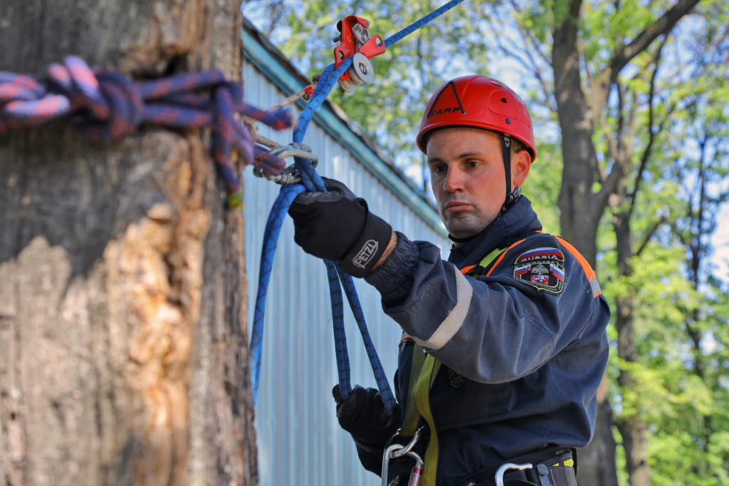

Адрес страницы: http://mgpss.mos.ru/presscenter/news/detail/10474068.html
ГКУ «Московская городская поисково-спасательная служба на водных объектах»

